# 【共驻共建】富康社区携手共驻共建单位奈曼旗公安局开展闲置衣物捐赠活动

      为弘扬扶贫济困、乐善好施的传统美德，营造“献爱心，传温暖”的良好氛围，切实积极帮扶生活有困难的人群，使他们感受到爱心和温暖，富康社区携手共驻共建单位奈曼旗公安局，共同开展“衣旧有爱、温暖传递”闲置衣物捐赠活动。

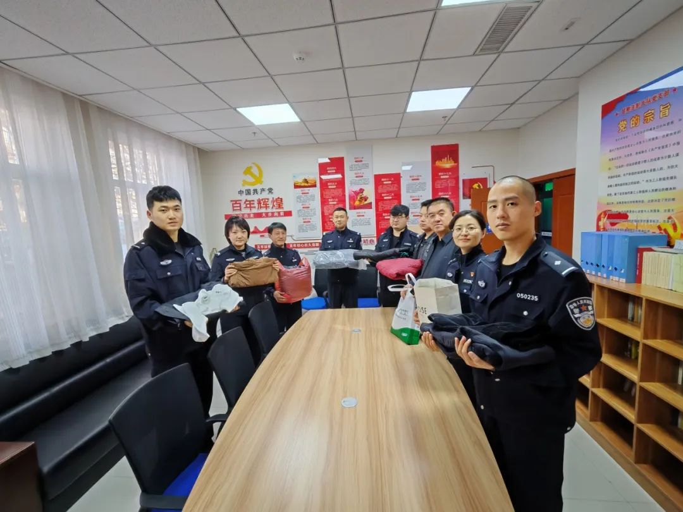

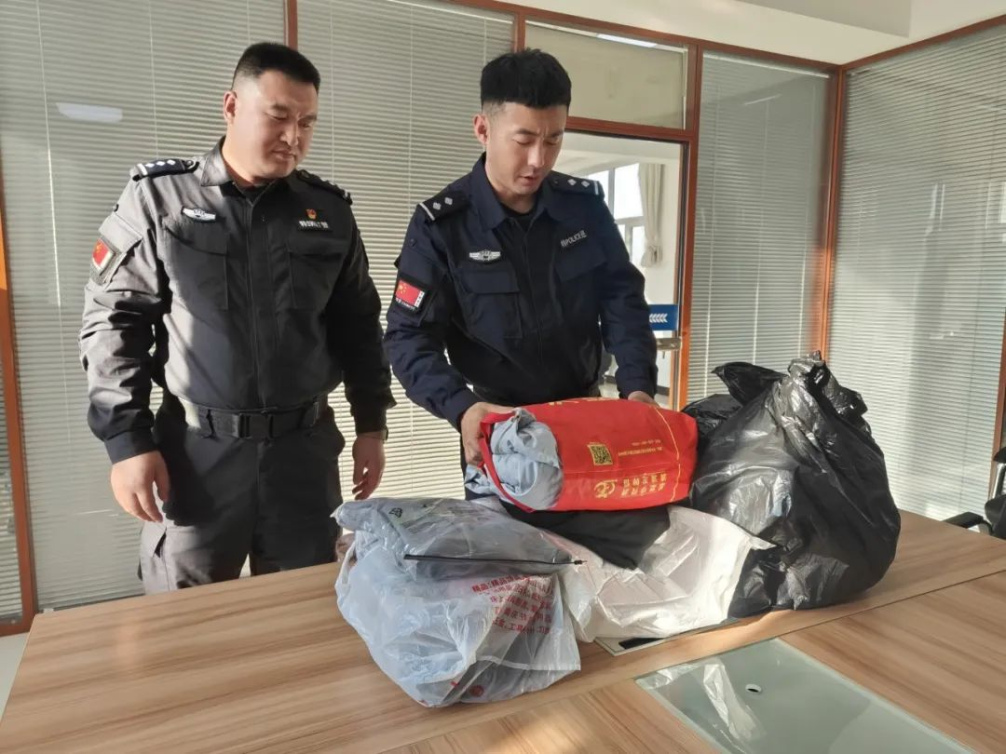

      活动倡议发出后，得到公安局在职党员的积极响应和热情参与。大家纷纷报名参与，棉服、羽绒服、上衣、裤子、鞋子……满载着爱心的九成新衣物纷纷被送到社区和公安局的捐赠点。捐赠现场，大家热情高涨，爱心涌动，争先恐后地表达自己对辖区困难群众的关心。

      为确保捐赠的衣物能够被顺利地送到困难群众的手中，社区工作人员和共驻共建单位在职党员代表对每一件衣物都进行了仔细筛选和分类，确保衣物整洁无破损，并根据辖区困难群众的实际需求进行搭配和分发。后续，大家的爱心衣物将被及时送到困难群众的手中，为他们带去温暖。



      一件衣服送出一份温暖，一颗爱心带来一份感动，下一步，富康社区将以此次活动为契机，号召共驻共建单位在职党员关心、参与、支持慈善事业，共建共享温暖富康。